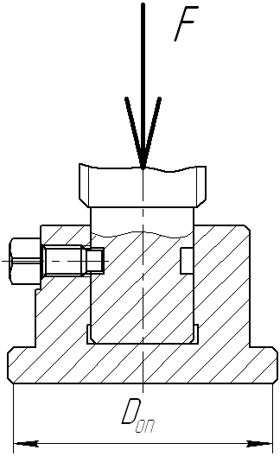
Задача – ВМ-1:
Проверить, достаточен ли диаметр опорной чашки пресса D_{оп}, чтобы не вызвать повреждения контактной поверхности изделия. При необходимости определить нужные размеры чашки. Исходные данные: усилие прессования F = 30 КН; допускаемое давление на контактной поверхности принять равным [q] = 2 МПа;

Задача – ВМ-2:
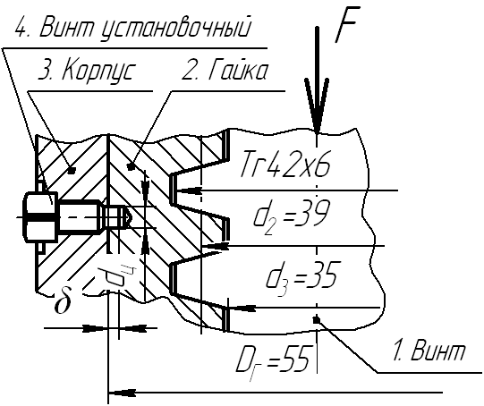
Гайка 2 грузового домкрата (σ_{т}=147МПа) удерживается от проворачивания в гнезде корпуса 3 установочным винтом 4: Винт М6х12.56 ГОСТ 1482-84, d_{ц} = 4мм; δ = 2мм; грузоподъемность F=45 КН; коэффициент трения "винт-гайка" f_{В-Г} =0,17.
Остальные размеры – см. на рисунке. Трением между гайкой и корпусом допустимо пренебречь.
Проверить работоспособность соединения "установочный винт – гайка"

